СОДЕРЖАНИЕ

ВВЕДЕНИЕ 3

1 ЦЕЛИ И ЗАДАЧИ ПРАКТИКИ 4

1 ТЕХНОЛОГИЯ РАЗРАБОТКИ СИСТЕМЫ УПРАВЛЕНИЯ ДИНАМИЧЕСКИМ КОНТЕНТОМ САЙТА 5

1.1 Основные этапы создания веб-сайта 8

1.2 Разработка технического задания 9

1.3 Верстка сайта 11

1.4 Технология cоздания интернет - магазина 14

2 НАСТРОЙКА И РАЗРАБОТКА ИНТЕРНЕТ МАГАЗИНА С ПОМОЩЬЮ ПЛАТФОРМЫ CSM OPEN CART 15

2.1 Настройка Open cart 18

2.2 Название магазина OpenCart 19

2.3 Общие настройки OpenCart — Основное 20

2.4 Настройка OpenCart– Локализация 22

2.5 Настройки – Изображения 23

СПИСОК ИСПОЛЬЗУЕМЫХИСТОЧНИКОВ 25

ВВЕДЕНИЕ

На сегодняшний день интернет – одна из наиболее эффективных рекламных площадок, именно поэтому от того, насколько эффективно работает on-line представительство компании, во многом зависит ее успех на рынке. Именно поэтому разработка веб ресурса – процесс, к которому нужно подходить со всей ответственностью. Для грамотной разработки сайта, важно понимать, что создание сайтов не ограничивается разработкой дизайна, это командная работа множества специалистов: маркетологов, дизайнеров, копирайтеров и т.д. Web дизайн – только верхушка айсберга видимая на поверхности, но создание сайта начинается задолго до начала разработки дизайна сайта.

Сайт учреждения культуры в рамках мегаполиса является своего рода культурной составляющей, всех без исключения активных пользователей Интернет. Он является самым современным и эффективным каналом коммуникации с потенциальным участниками культурно – досуговой жизни города. Только возможности интернет сайта позволяют в полной мере использовать все способы донесения различного рода информации до пользователя. Текст, аудио и видео информация могут быть поданы в рамках одного сайта для ознакомления с ними.

1 ЦЕЛИ И ЗАДАЧИ ПРАКТИКИ

Целями и задачами практики являются закрепление и углубление знаний, полученных в процессе обучения, приобретение умений по всем видам профессиональной деятельности.

В процессе прохождения практики студент осуществляет:

- сбор общих сведений о базе практики (изучение производственных особенностей предприятия, его организационной структуры и функций всех подразделений,

- изучение должностных инструкций персонала);

- изучение программного и технического оснащения конкретного подразделения и организации в целом;

- изучение принципов организации информационной безопасности предприятия;

- закрепление практических профессиональных умений (в области программирования, разработки и эксплуатации баз данных, программного обеспечения компьютерных сетей, информационной безопасности, Интернет-технологий и др.).

Студент:

- производит непосредственную работу с прикладным и системным программным обеспечением, вычислительными системами, компьютерными сетями,

- определяет уровни автоматизации основных производственных процессов, автоматизации управления, складского учёта и торговли.

- выполняет индивидуальное задание, внедряет результаты его выполнения в производственный процесс или управление,

- делает выводы о проведённой работе.

# 1 ТЕХНОЛОГИЯ РАЗРАБОТКИ СИСТЕМЫ УПРАВЛЕНИЯ ДИНАМИЧЕСКИМ КОНТЕНТОМ САЙТА

#### Понятие CMS

Любой Web-сайт состоит из набора страниц, а различия заключаются лишь в том, как они организованы. Существует два вида организации Web-сайта – статический и динамический. В первом случае специалисты, отвечающие за создание и поддержку сайта пишут в HTML-форме каждую в отдельности страницу, включая ее оформление и контент. Во втором – в основе любой Web-страницы лежит шаблон, определяющий расположение в окне Web-браузера всех компонентов страницы, и вставка конкретной информации производится с использованием стандартных средств, не требующих от участника процесса знания языка HTML и достаточно сложных для неспециалиста процедур публикации Web-страницы.

Если сайт состоит из множества страниц или он должен часто обновляться, то преимущество динамической организации становится очевидным. Разработчикам Web-сайта не надо переписывать всю страницу при изменении ее информационного наполнения или дизайна. Страницы не хранятся целиком, а формируются динамически при обращении к ним.

Таким образом, отделение дизайна от контента является главной отличительной особенностью динамических сайтов от статических. На этой основе возможны дальнейшие усовершенствования структуры сайта, такие как определение различных пользовательских функций и автоматизация бизнес-процессов, а самое главное, контроль поступающего на сайт контента.

Для создания динамического сайта возможны два пути. Во-первых, это написание собственных программ, отвечающих за создание нужных шаблонов и поддерживающих необходимые функции. При этом созданная система будет полностью отвечать потребностям, однако возможно потребует больших программистских усилий и времени. Второй путь - это воспользоваться уже существующими системами, которые и называются системами управления Web-контентом. Преимуществом этого пути является уменьшение затрат времени и сил. К его недостаткам можно отнести снижение гибкости, предоставление недостаточного или чрезмерного набора возможностей.

Под контентом (дословный перевод английского термина content, означающего содержание, содержимое) понимают информационное наполнение сайта – то есть все типы материалов, которые находятся на сервере: web-страницы, документы, программы, аудио-файлы, фильмы и так далее. Таким образом, управление контентом – это процесс управления подобными материалами. Он включает следующие элементы: размещение материалов на сервере, удаление материалов с сервера, когда в них больше нет необходимости, организацию (реорганизацию) материалов, возможность отслеживать их состояние.

Системы управления контентом (в английском языке существует устоявшийся термин – Content Management Systems или, сокращенно, CMS) – это программные комплексы, автоматизирующие процедуру управления контентом.

Функции CMS

Функции систем управления контентом можно разделить на несколько основных категорий:

Создание — предоставление авторам удобных и привычных средств создания контента.

Управление — хранение контента в едином репозитории. Это позволяет следить за версиями документов, контролировать, кто и когда их изменял, убеждаться, что каждый пользователь может изменить только тот раздел, за который он отвечает. Кроме того, обеспечивается интеграция с существующими информационными источниками и ИТ-системами. CMS поддерживает контроль над рабочим потоком документов, т.е. контроль за процессом их одобрения. Таким образом, управление контентом включает в себя хранение, отслеживание версий, контроль за доступом, интеграцию с другими информационными системами и управление потоком документов.

Публикация — автоматическое размещение контента на терминале пользователя. Соответствующие инструменты автоматически адаптируют внешний вид страницы к дизайну всего сайта.

Представление — дополнительные функции, позволяющие улучшить форму представления данных; например, можно строить навигацию по структуре репозитория.

Cистемы управления контентом делятся на четыре основных категории, которые частично перекрываются:

Системы управления исходными кодами традиционно поддерживают управление исходными кодами программ, и часто предоставляют некоторый web-интерфейс, который может использоваться внутри корпоративной сети, а также вне ее для параллельной работы с исходными кодами.

Системы управления документами предназначены для организаций, оперирующих с большим количеством документов, например, офисы больших компаний, редакции и страховые компании.

Системы управления web-контентом представляют собой новую индустрию программных продуктов. Эти системы предназначены для разработки и управления Web-сайтами различной степени сложности. Обычно такие системы поддерживают и некоторый тип управления потоками работ.

Системы электронной коммерции – обеспечивают хранение и управление электронными каталогами товаров. По сути, эти системы незначительно отличаются друг от друга. Самое главное отличие этих систем – это люди, которые их используют.

Использование CMS предоставляет следующие преимущества:

Оперативное обновление информации - информацию публикует сотрудник, владеющий информацией, без дополнительных посредников в виде технических специалистов.

## 1.1 Основные этапы создания веб-сайта

Первый этап определение целей Интернет - магазина и его позиционирование. На этом этапе необходимо определить, для чего нужен сайт, т.е. какие задачи он должен решать: предоставить общее представление о компании или многосторонне осветить какую-либо сторону человеческой деятельности, увеличить продажи по традиционным каналам или организовать веб-торговлю, провести рекламную или маркетинговую кампанию.

Цели веб-сайта, в большинстве случаев, должны ставиться заказчиком, а затем, вместе с исполнителем они уточняются и корректируются.

Это один из самых важных этапов не только создания веб-сайта как такового, но важнейший этап интернет-маркетинга.

Если заказчик не понимает, для чего ему нужен веб-сайт, с 99% вероятностью он будет недоволен работой исполнителя и будет считать, что деньги, потраченные на создание веб-сайта, просто потеряны. В итоге, компания не будет использовать методы Интернет-маркетинга, что негативно скажется на ее конкурентных позициях на рынке.

После определения целей сайта надо совершенно четко и как можно подробнее представить и описать целевую аудиторию сайта, т.к. это влияет на то, в каком виде будет представлена информация.

Определение целевой аудитории веб-сайта - это не менее важный, чем определение целей веб-сайта, этап. Не всегда целевая аудитория компании из офлайнв будет прямо проецироваться на он-лайн. Зная целевую аудиторию и аудиторию российской части Интернета можно сделать некие предположения о том, кто будет являться основными посетителями веб-сайта.

Определение и как можно более подробное описание целевой аудитории сайта дает возможность разработать правильный дизайн для проекта, а также выбрать правильное направление для написания текстов. Очень важно говорить с аудиторией на понятном ей языке. И это требование в разы важнее в Интернете, чем в реальной жизни, т.к. в онлайне вас и вашего конкурента разделяет только клик мыши.

На заключительной стадии этого этапа примерно определяют, по каким поисковым запросам сайт должен появляться в результатах поискового запроса и посмотреть интернет-проекты конкурентов будущего веб-проекта.

Определение поисковых запросов или другими словами составление семантического ядра процесс достаточно сложный и в идеале должен делаться профессионалами. Однако, составить приблизительный список запросов под силу каждому руководители или владельцу бизнеса. Для этого просто необходимо выписать все те слова и фразы, которые вы лично используете для поиска конкурентов и опросить менеджеров отдела продаж – какие вопросы возникают у клиентов вашей компании наиболее часто. После этого будет очень полезно сверить ваши догадки с картиной запросов, которую дают нам поисковик.

## 1.2 Разработка технического задания

Второй этап Создание Технического Задания (ТЗ) на разработку веб-сайта. В ТЗ необходимо как можно более подробно описать:

- цели создания сайта и его целевую аудиторию;

- структуру веб-сайта и количество страниц в каждом разделе;

- работу динамических модулей;

- пожелания по дизайну (цвета, использоание фирменного стиля, соотношение графика/текст;

- используемые технологии (HTML, Flash, PHP и проч.);

- порядок предоставления, обработки или создания графической и текстовой информации;

- технические требования к сайту.

ТЗ является основным документом, на основе которого осуществляются все последующие этапы разработки веб-сайта.

Очень часто создается ситуация, при которой заказчик ждет ТЗ от исполнителя, а исполнитель от заказчика. Еще раз хотелось бы повторить, что создание веб-сайта – это сотрудничество. В одиночку, ни заказчик, ни исполнитель не могут составить ТЗ. Как правило, заказчик должен четко описать цели веб-сайта, его целевую аудиторию и пожелания по функционалу. Далее за дело берется исполнитель, который техническим языком описывает, как будет работать будущий сайт.

Третий этап это создание дизайн-макета веб-сайта

На этом этапе дизайнер в специальной графической программе создает дизайн страниц будущего веб-сайта с прорисовкой всех графических (банеров, кнопок, фотографий) и текстовых элементов. Дизайнер создает дизайн веб-страниц с учетом пожеланий заказчика и задания, прописанного в ТЗ.

Говоря о визуальном представлении веб-сайта, нельзя не остановиться на таком моменте, как различия между фиксированными и резиновыми сайтами.

Современные мониторы имеют различные разрешения. В разговоре о веб-сайтах нас особенно интересует ширина. Размер монтора по ширине в пикселях может быть 800, 1024, 1280,1600 и даже больше. Более того, пользователь может просматривать сайт в полускрученном окне.

Фиксированный дизайн сайта предполагает одну единую ширину сайта для всех разрешений экрана и для всех ширин окон, т.е. если ширина сайта 1000 пикселей, то на экране 800 пикселей будет появляться горизонтальная прокрутка, а на экране 1280 пикселей – пустые поля слева и справа (или только с одной стороны)

Такое построение сайта позволяет четко управлять композицией сайта и однозначно знать, где будет каждый элемент навигации на каждом экране. Этот тип сайта позволяет использовать более насыщенные графические элементы.

Резиновый дизайн, в отличие от фиксированного «подстраивается» под ширину экрана.

Это приводит к тому, что сайт без горизонтальной прокрутки увидит большинство пользователей, но на разных экранах композиция сайта будет непредсказуемой, что сильно не по душе дизайнерам.

Четвертый этап это верстка сайта и программирование.

## 1.3 Верстка сайта

После того, как Заказчик утвердил дизайн-макет (в письменном виде или по электронной почте) за работу принимается верстальщик – это тот человек, который переводит дизайн-макет на язык, понятный компьютеру с использованием языка HTML.

а этапе программирования (как правило, с использовавнием DHTML, PHP, Perl, ASP и баз данных) происходит создание всех страниц сайта, определяется порядок работы меню, расставляются гипер-ссылки, создается динамика на сайте, программируются такие составляющие, как гостевая книга, форум, новостная лента и проч.

Если сайт должен иметь администраторский интерфейс то он создается именно на этапе программирования.

Очень важно на этапе программирования определить, на какой системе администрирования (Content Management Site) будет работать ваш сайт. На сегодня на рынке существое великое множество систем администрирования. Для того, чтобы правильно выбрать систему надо ответить себе на ряд вопросов...

В результате работы верстальщика и программиста получается так называемая «рыба» сайта, т.е. сайт без информационного наполнения. Физически сайт в таком виде представляет из себя набор файлов.

Пятый этап это выбор движка сайта. Движок (платформа/CMS) — это, по идее, основа какого-либо сайта, то на чем и за счет чего он работает, словно двигатель у автомобиля. Выбор платформы зачастую является первым шагом разработчика после того, как он взял на себя проект.

Существуют десятки систем управления контентом (CMS). Выбор неправильной платформы может стоить вам дорого. Поэтому, давай рассмотрим наиболее привлекательные варианты.

1С Битрикс. Управление сайтом «1С-Битрикс» Управление сайтом» - профессиональная система управления веб-проектами, универсальный программный продукт для создания, поддержки и успешного развития: корпоративных сайтов интернет - магазинов (рисунок 1).



Рисунок 1 система 1С Битрикс

OpenCart является еще одним примером многофункционального движка, созданного для ведения электронной торговли. В отличие от Magento, он требуется меньше ресурсов, следовательно имеет и меньше возможностей. Хотя OpenCart бесплатен, использование его, как правило, выйдет дороже, если вы планируете добавлять новые функции и опции, так как большинство модулей придется покупать.

Платформа OpenCart, возможно, одна из моих любимых, так как этот вариант требует намного меньше денежных средств, хотя в то же время предоставляет все необходимые функции, которые могут понадобиться для малого и среднего бизнеса. По сравнению с Magento, OpenCart также имеет интуитивно понятный интерфейс (рисунок 2).

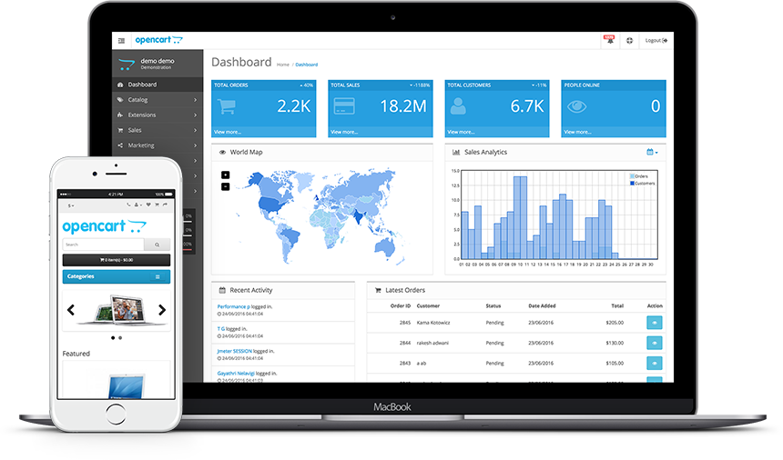

Рисунок 2 Система Open Cart

WordPress изначально был создан для ведения блогов, на данный момент ситуация изменилась. Теперь же мы дошли до того, что сейчас существует больше полноценных сайтов, построенных на WordPress, чем блогов (рисунок 3).



Рисунок 3 CMS WordPress

## 1.4 Технология cоздания интернет - магазина

Технологии создания интернет – магазина, как работающих целостных информационных ресурсов и систем - составной процесс, вовлекающий труд различных специалистов. Этот вид деятельности называется веб-разработка. Владельцы будущего интернет - магазина (частные лица или организации) разрабатывают сайты своими силами, либо обращаются к специализированным разработчикам (фрилансерам, студиям, бюро, конторам и т. п.). Отношения между заказчиком и исполнителем регулируется с помощью договоров, технических заданий, специальных систем (различных сайтов, выступающих посредником между заказчиком и фрилансерами), либо устной договорённостью.

Заказанная работа может представлять собой как полный комплекс создания сайта, вплоть до придумывания названия и регистрации домена, так

и расширение сайта, техническую оптимизацию и редизайн. Всё больше разработка и сопровождение интернет – магазина становится мощным сегментом активов предприятий (организаций). Поэтому разработчиков предпочитают штатных или поручают проект вести одному из директоров аппарата управления (коммерческий директор, директор департамента по связям или непосредственно, руководителю проекта с группой штатных специалистов и/или совместителей).

Особую роль выполняют «тестеры» конечного продукта. Это ответственная роль в продвижении и оценке проекта, так как стадия разработки для динамического большого проекта никогда не прекращается.

Если вы видите интернет - магазин невредимым 2-3 года без изменений, то он возможно никому не нужен, то ли пользуется спросом на базисную информацию. Но сопровождение проекта становится не менее ответственным делом.

# 2 НАСТРОЙКА И РАЗРАБОТКА ИНТЕРНЕТ МАГАЗИНА С ПОМОЩЬЮ ПЛАТФОРМЫ CSM OPEN CART

Одно из первых впечатлений о программе — она красива из коробки. Правильно подобранные шрифты, цветовая схема, плавные анимации (их здесь больше, чем в большинстве текстовых редакторов и IDE). Всё это имеет смысл, т.к. в итоге радует глаз и не отвлекает внимания. (рисунок 4).

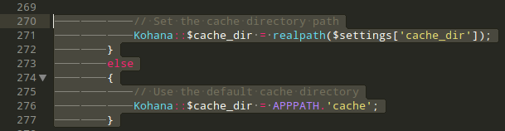

Рисунок 4 скрипт главной страницы

До тех пор, пока редактор не перегружен плагинами, он обладает весьма быстрым откликом, от чего я успел Первое что бросается в глаза — отсутствие какой-либо панели инструментов. Также я пока не встретил ни одного диалогового окна, кроме стандартных окон сохранения/открытия файла. Вместо диалоговых окон используются «слои». Символы пробела и tab-а отображаются только при выделении текста, но в настройках можно задать режим «всегда». Справа по борту расположена карта кода. Своеобразный аналог прокрутке страницы в виде pixel-карты, которая представляет из себя сжатый до ~100px по горизонтали код текущего файла (включая подсветку синтаксиса). Помогает в ориентировании по файлу, а также упрощает прокрутку страницы, т.к. действует аналогично scrollbar-у. Сложно наверняка сказать «киллер-фича» это или очередная «свистелка», но в течение всего времени использования у меня так и не возникло желания убрать её. Слева по борту может располагаться панель проекта и открытых файлов (View -> Side bar -> Show side bar). Панель проекта — дерево подключённых к проекту директорий с упрощёнными возможностями файлового менеджера (к примеру есть возможность создания новых файлов/папок, переименовывания и удаления, но нет возможности перемещения #UPD оказывается есть, через переименовывание). Панель открытых файлов мне не показалась лишней или излишне дублирующей функционал табов. Табы привычнее, но когда их становится слишком много — найти нужный проще по названию именно в этой панели. Доступны полноэкранный режим (F11) и «Distraction Free Mode» (Shift + F11).Режим представляет из себя полноэкранный режим с собственными настройками. (рисунок 5).

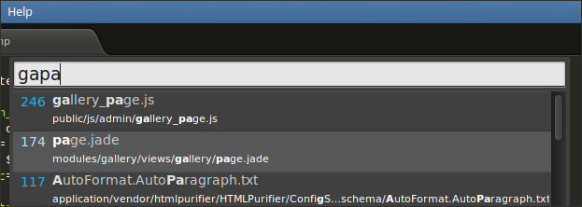

Рисунок 5 установка модулей

Впервые перейдя в него вам доступны лишь сам редактор кода, да строка меню. В ней (во ->View) можно включить/отключить всё нужное/лишнее. Удобный режим для глубокого погружения в работу. Режим вертикального выделения является одной из самых важных функций для продвинутых текстовых редакторов. И sublime не исключение. В Linux-версии он активируется правой кнопки мыши при зажатом шифте. Очень удобно при быстрых правках разного рода списков, разметки и не только. Стоит отметить, что ST2 умеет искать и заменять по регулярным выражениям, без чего было бы сложно рассматривать его всерьёз. Также стоило бы отметить —горизонтальный scroll. Если на вашей мыши его нет, воспользуйтесь shift + вертикальный scroll. Как оказалось — очень удобно. В статус панели, помимо ошибок и текущей позиции курсора, доступны переключатели текущего синтаксиса файла и размера tab-а. Иконки-кнопки для раскрытия/сворачивания регионов кода (функции, блоки, теги и т.д.) несколько не очевидны. Дело в том, что хоть они и расположены, как и должны, слева от строки кода, но, по-умолчанию, отображаются лишь по наведению мыши (это настраивается). Доступны для множества структур, в частности очень порадовала возможность «сворачивания» SCSS-селекторов. Sublime предоставляет массу возможностей для множественного выделения и правки. Т.е. можно установить курсор сразу в несколько мест и править код синхронно (при этом будут работать макросы, autocomplete, snippet-ы, буфер обмена и т.д.). Мне очень этого не хватало в Netbeans-е. Установить новую позицию курсора можно через ctrl + left_mouse_click. Или ctrl + left_double/_triple click (выделит слово/абзац целиком). Эти и другие комбинации клавиш и мыши гибко-настраиваемы. Одна из самых разрекламированных функций редактора — нечёткий поиск. Он позволяет найти «modules/gallery/view/gallery/page.jade» вбив лишь «gapaja».

## 2.1 Настройка Open cart

Главная страница административной панели Open Cart.(рисунок 6).

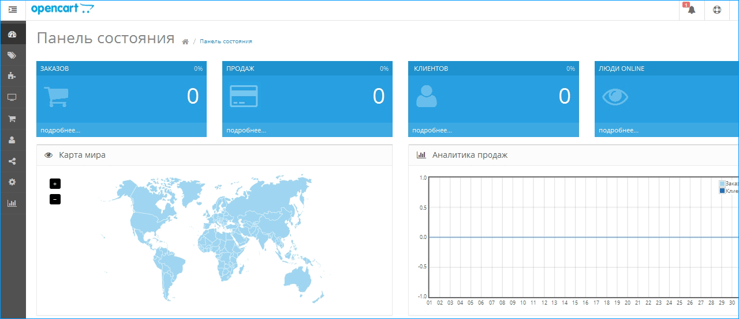

Рисунок 6 админ панель

Правильное название главной страницы административной панели Open Cart называется «Панель состояния». Меню административной панели открывается, как слайдер, с левой стороны страницы (кнопка открытия меню вверху страница, над меню).

Разработчики OpenCart создали максимально удобную главную страницу магазина. Основа администрирования Opencart это его меню. Оно располагается слева страницы. Все пункты меню активные и раскрываются при нажатии.

На странице размещены все необходимые модули для визуальной оценки активности магазина. Здесь и количество заказов, количество продаж количество зарегистрированных клиентов, количество покупателей в режиме on-line. Кроме этого карта входа посетителей, графический анализ количества клиентов в сравнении с количеством покупателей. Завершает статистику: модуль Активности покупателей и последние заказы.

## 2.2 Название магазина OpenCart

Идем на вкладку Система→Настройка из меню административной панели. (рисунок 7).

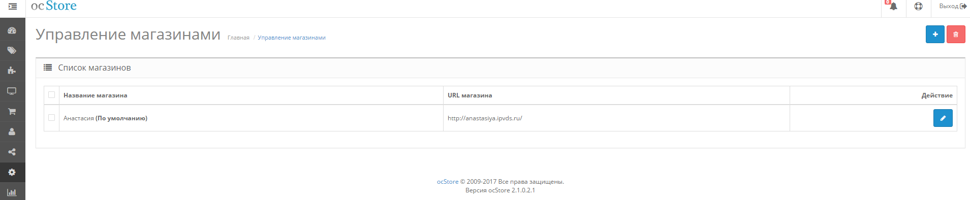

Рисунок 7 админ панель - управление магазинами

Страница общие настройки OpenCart включает свое меню из 8 пунктов:

- Основное;

- Магазин;

- Локализация;

- Опции;

- Изображения;

- FTP;

- Почта;

- Сервер.

## 2.3 Общие настройки OpenCart — Основное

Основные настройки OpenCart включают задание названия магазина (Title), описание (Description), ключевые фразы (Keywords). Эти графы имеют прямое отношение к SEO оптимизации магазина и обязательны к заполнению. (рисунок 9).

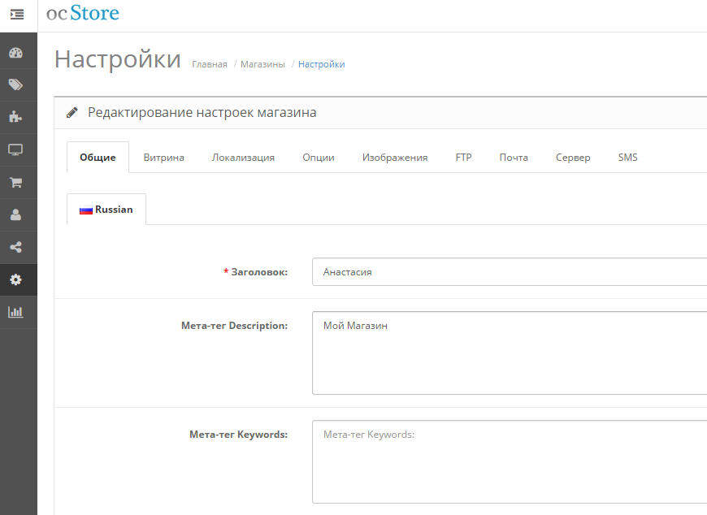

Рисунок 8 главные настройки Open cart

Title должен быть не длиннее 70 знаков с пробелами и включать основную группу товаров магазина (главный ключ). Например, «Детский сад: Интернет торговля товарами для детей» или «Шинпром: продажа автомобильных шин». В Title в сконцентрированном виде должна содержаться вся суть вашей Интернет торговли.

Description (описание) должно раскрывать Title магазина. Длинна описания не больше 160 знаков с пробелами. Можно больше, но поисковики будут его обрезать, в привью поисковой выдачи.

Keywords (ключевые фразы) тег потерявший актуальность для SEO. Но лучше его заполнить 3-5 основными ключевыми фразами.

### Настройки – Магазин

На этой вкладке настроек задаем, то, что будет видеть покупатель на витрине (сайте) магазина.

Название. Здесь не нужно SEO название, здесь нужен бренд, который будет запоминаться. Обычно название магазина (бренд) придумывается заранее, по бренду подбирается домен магазина. (рисунок 10).

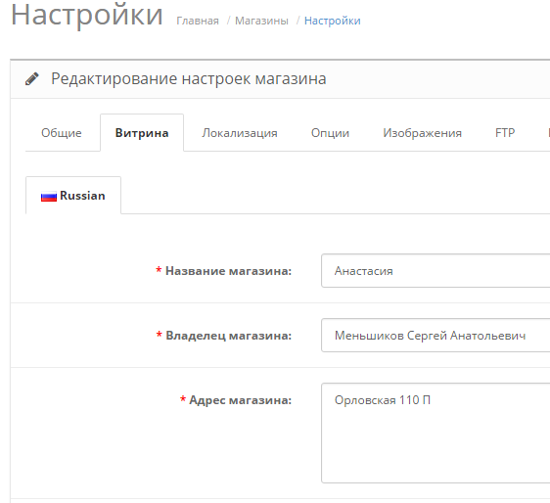

Рисунок 10 настройка магазина

Название. Здесь не нужно SEO название, здесь нужен бренд, который будет запоминаться. Обычно название магазина (бренд) придумывается заранее, по бренду подбирается домен магазина.

Далее заполняем все пункты максимально правдиво и полно. Магазины без адреса и телефона выглядят подозрительно. Покупатель должен иметь возможность написать, позвонить, пожаловаться.

## 2.4 Настройка OpenCart– Локализация

Важный пункт настроек Локализация. В пункте «Страна» выбираем свою страну. Система автоматически выставит язык, единицу измерения и остается заполнить «Валюту», «Область» и «Автоматическую смену курса валют». (рисунок 11).

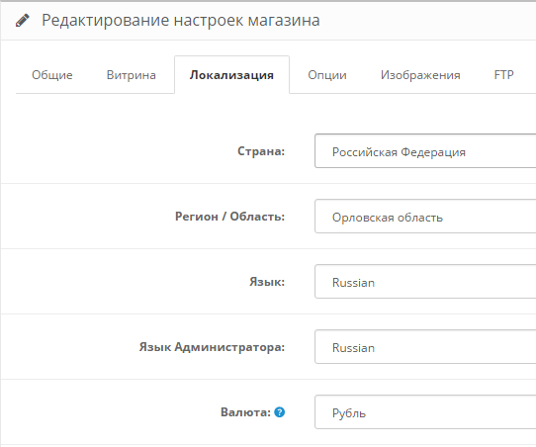

Рисунок 11 настройка локализации

Опции достаточно объемная страница настроек и требует отдельной статьи. В принципе по умолчанию выставлено всё для начала работы. Количество товаров в категории: ставим «НЕТ». Визуально бесполезный пункт, он рядом с названием категории выводит в скобках количество товаров. Включение этого пункта значительно увеличивает время загрузки страницы, а это нехорошо. (рисунок 12).

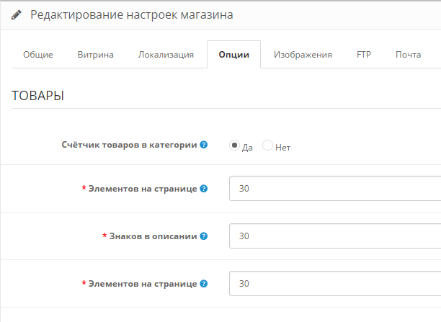

Рисунок 12 настройка опций

## 2.5 Настройки – Изображения

Настройки Изображения относятся к внешнему виду магазина. Здесь мы можем и должны поменять логотип и иконку (png 16×16) магазина. А также подумать выставить размеры изображений товаров на различных страницах магазина. Например: Размер изображения в списке категорий выставлен 80×80. Вполне разумный размер, который мы можем поменять. Система самостоятельно будет масштабировать наши изображения в соответствии с выставленными настройками. (рисунок 13).

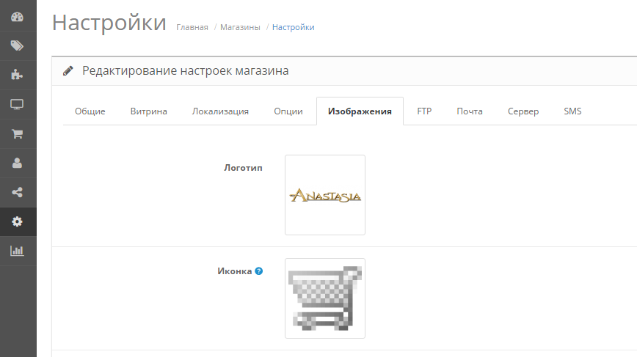

Рисунок 13 настройка изображений

Настройки – FTP

В целях безопасности, лучше не подключать FTP клиент к административной панели сайта, а в работе пользоваться FTP клиентами, установленными на нашем компьютере. (рисунок 14).

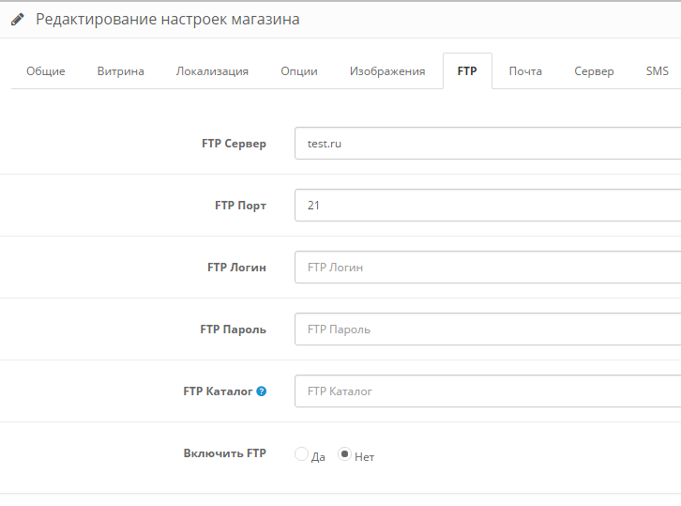

Рисунок 14 настройка FTP

СПИСОК ИСПОЛЬЗУЕМЫХИСТОЧНИКОВ

1. Анин, Б.Ю. Зашита компьютерной информации[Текст] :учебник /Б.Ю.Анин. – Санкт – Петербург :BHV-Петербург, 2012.— 124 с.
2. Бойко, В.В. Проектирование баз данных информационных систем[Текст]: учебник /В.В.Бойко, В.М.Савинков. – Москва: Финансы и статистика, 2012.
3. Вендров, А.М. CASE−технологии. Современные методы и средства проектирования информационных систем[Текст]: учебное пособие /А.М.Вендров. − Москва: Финансы и статистика, 2012.— 300 с.
4. Гаскаров, Д.В. Интеллектуальные информационные системы[Текст]:учебник /Д.В. Гаскаров. – Москва: Высшая школа, 2013. — 358 с.
5. Грофф, Дж. SQL: Полное руководство. Пер. с англ. — 2-е изд. перераб. и доп. [Текст]:учебное пособие / Дж. Грофф, П. Вайнберг. — Киев: Издательская группа BHV, 2011. — 816 c.
6. Гребенюк Е.И., Гребенюк Н.А. Технические средства информатизации [Текст]: учебник /и. – Москва: Академия, 2014.
7. Дейт, К. Введение в системы баз данных[Текст]:учебное пособие /К. Дейт,пер. с англ. – Москва:Наука, 2011. 463 с.
8. Дейв, ЭнсорAccess. Проектирование баз данных. Пер. с англ. [Текст]: учебник / Энсор Дейв, Йен Стивенсон.— Киев: Издательская группа BHV, 2011. — 560 c.
9. Дейт, К. Дж. Введение в системы баз данных. Пер. с англ. — 8-е изд. [Текст]: учебное пособие / — Москва: Вильямс, 2012. — 1328 с.
10. Драхведидзе, М.Г. «DELPHI 7.0 среда визуального программирования [Текст]: учебник / М.Г. Драхведидзе, Е.П. Марков - BHV –Санкт – Петербург, 2013г.,352с.